四川省乐山市夹江县2016届初中毕业会考适应性考试物理试题及答案

一.选择题（本题共16小题。每小题2.5分。）
1．在下图所示的物理学家中，以其名字命名为电功率单位的是：
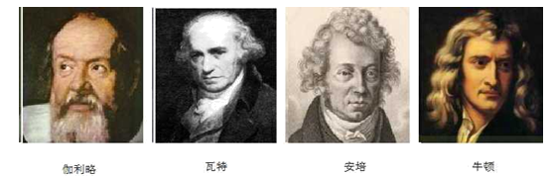

A B C D
2．下列记录的物理量中，最符合实际的是
A．小明同学的身高是163mm B．一个鸡蛋的质量约60g
C．人体的正常体温是40℃ D．自行车正常行驶速度是10m/ s
3．关于声现象，下列说法正确的是
A．中考期间，学校路段禁止汽车鸣笛，这是在传播过程中减弱噪声
B．声音在真空中传播的速度是340m/s
C．用超声波粉碎人体内的结石，说明超声波能传递能量
D．发声体的振动频率越高，响声越大

4．厨房中的一些现象和做法都含有物理知识，下列对应正确的是
A．打开醋瓶能闻到酸味——分子做无规则运动
B．电热水壶的水位计——利用的是大气压强原理
C．打开锅盖看到“白气”——汽化现象
D．用煤气灶烧开水——利用做功改变物体内能
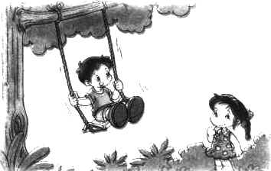
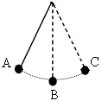
5．图中小孩在荡秋千（忽略空气阻力），由A→B→C→B→A…飘荡，时高时低的感觉如同在飞，下列说法正确的是
A．小孩在A点具有最大动能
B．小孩在B点势能最大
C．小孩从A荡到B的过程中，动能转化为势能
D．小孩从B荡到C的过程中，动能转化为势能
6．下列情景中，属于光的折射现象的是
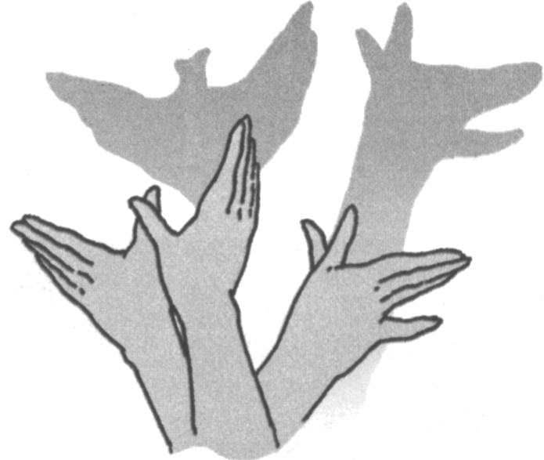
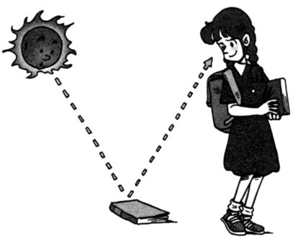
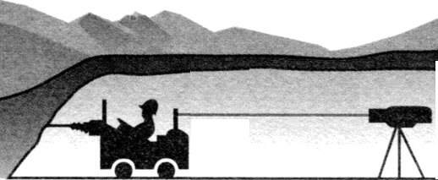

D．激光引导掘进方向
B．看见不发光的物体
A．手影游戏
掘进机
激光器
激光束
C．池水变“浅”了

7.下列实例中属于增大压强的是

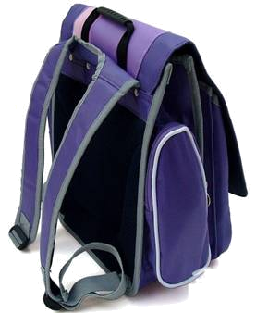
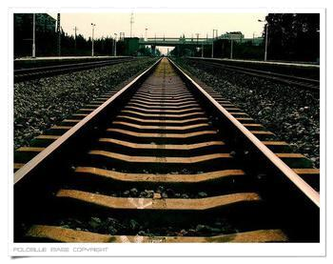
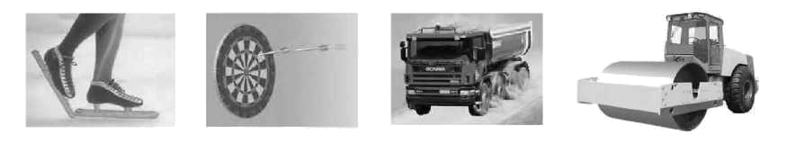
A．压路机上的碾子质量很大 B．书包背带较宽 C．铁轨下铺设枕木 D．载重车装有许多车轮

8．关于安全用电，下列说法错误的是
A．用电器使用三线插头是为了防止漏电而采取的安全措施
B．更换灯泡、搬动电器前应断开电源开关
C．不能用湿手摸或用湿布擦工作状态中的灯具等电器，以防触电
D．空气开关接在电路中，可以保证电路中电流过大时也不切断电路。

9．如图所示，冰壶比赛是冬季运动会的重要项目，请根据情景回答
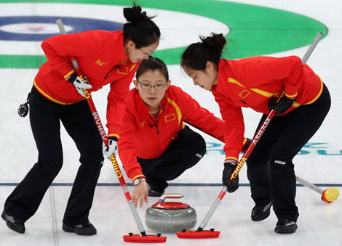
A．人推冰壶前进时，以地面为参照物，冰壶是静止的
B．冰壶对地面的压力和冰壶的重力是一对平衡力
C．地面对冰壶的支持力和冰壶的重力是一对平衡力
D．地面对冰壶的支持力和冰壶的重力是一对作用反作用力

10．关于能源利用说法中正确的是
A．煤、石油、太阳能都是不可再生资源
B．风能、太阳能是绿色能源应大力开发利用
C．核电站是利用原子核聚变所释放的能量来发电
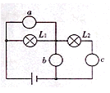
D．火箭发射利用的燃料是液态氢，是因为它含有的热量多
11.如图所示，在“○”处可以连接电流表或电压表测 量电路中的电流、电压，为使灯泡L₁与L₂串联，以下做法正确的是
A. a为电流表，b为电压表，c为电流表
B. a为电压表，b为电压表，c为电流表
C. a为电流表，b为电流表，c为电压表
D. a为电流表，b为电流表，c为电流表
12.电炉中电阻丝通电一段时间后变得很烫，而连接电炉的导线却不怎么热，主要是因为
A．通过导线的电流小于通过电阻丝的电流
B．导线的绝缘皮隔热
C．导线散热比电阻丝快
D．导线的电阻远小于电阻丝的电阻，导线上产生的热量很少
13．如图所示实验，下列对有关实验的解释正确的是

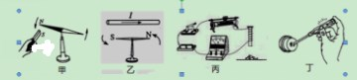

A．甲图中的实验可得出磁铁异名磁极相斥
B．乙图中的奥斯特实验说明了电流周围存在磁场
C．丙图中的实验可得出电流越大，电磁铁的磁性越弱
D．丁图中的测电笔接触零线氖管一定发光
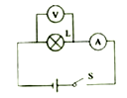
14.如图所示电路中，闭合开关S，灯泡发光，电路正常．若将电压表与电流表交换位置后连入电路中，电路可能出现的情况是：

A．电流表、电压表被烧毁 B．电压表示数接近电源电压
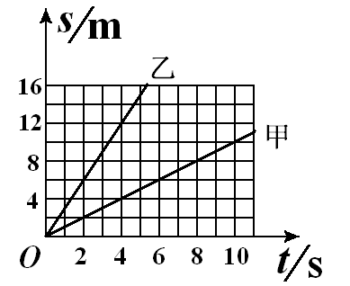
C．灯泡正常发光 D．电流表有示数

15.甲、乙两车在公路上，分别从P、Q两点同时同向运动，它们s—t图像的（路程—时间图像）如图所示，经过4ｓ甲、乙相遇。甲、乙的速度分别为v_{甲}、v_{乙}，P、Q间的距离为s，则
A．v_{甲}＞v_{乙}，ｓ＝16m B．v_{甲}＞v_{乙}，ｓ＝8m，
C．v_{甲}＜v_{乙}，ｓ＝16m D．v_{甲}＜v_{乙}，ｓ＝８m
16.如图甲所示，额定电压为6V的灯泡L与滑动变阻器R串联接入电路，电源电压一定．滑动变阻器的滑片从最右端滑到最左端时，
灯泡L的I﹣U图象如图乙所示，以下说法正确的是
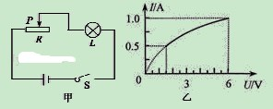
Ａ．灯泡正常发光时的电流为0.5A
Ｂ．灯泡两端的电压为3V时，它消耗的电功率为1.5 W
Ｃ．灯泡正常发光时，滑动变阻器接入电路的阻值为3Ω
Ｄ．当滑动变阻器接入电路的阻值为2.5Ω时，灯泡消耗的电功率为3.2 W，此时灯丝的阻值为5Ω
二、填空题（本大题共4小题，每空1分，共8分）
17．小明发现自己最近只能看清近处的物体，看不清远处的物体，老师告诉他可能患上了 “近视”眼病，需要佩戴 ▲ 透镜矫正．炎炎夏季，都市气温往往比郊外要高，这就是热岛效应，人们修建人工湖、喷水池，主要利用水的 ▲ 大来调节气温．
18．根据“单位”推出对应的物理公式是常用的记忆方法，例如：速度单位是m/s(其中m是路程的单位．s是时间的单位)．可以推出对应的公式为：v=s/t．同样．根据电能的单位kw·h，就可以推出对应的公式为 ▲ ；根据比热容的单位J/(kg·⁰C)．也可以推出对应的公式为 ▲ 。
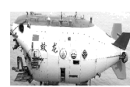
19．如图所示, 2012年6月24日,我国自主研制的蛟龙号载人潜水器潜入了7km级的深海中，敲开了这一神秘“龙宫”的大门。蛟龙号下潜到7000m处所受海水的压强约为7.0×10⁷Pa，此时，海水对蛟龙号外表面0.02m²面积上产生的压力是 ▲ N；蛟龙号在上升过程中受到海水的压强将 ▲ （选填：“变大”、“不变”、“变小”）。
20.如图所示的电路，当开关S闭合后，电流表测量的是通过 ▲ (选填“电源”、“L₁”或“L₂”)的电流，电流表的指针偏转如图所示，电流表的示数为 ▲ A。
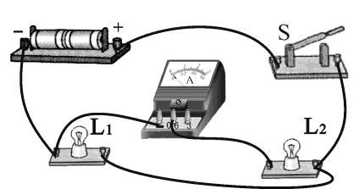
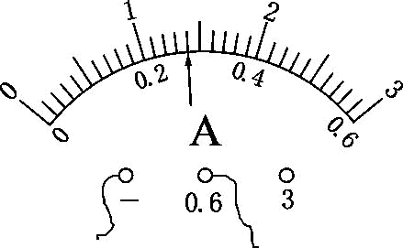

三、作图题(本大题共2个小题，每小题3分，共6分)
21．如图，物体在水平推力F作用下沿水平面向右匀速运动．画出该物体在水平方向上所受力的示意图．

22．小明自制了一个带有电磁铁的木船模型，将它放入水中漂浮，闭合开关后，船头会指向北方偏转。请在图上标出螺线管的南北极和电源．

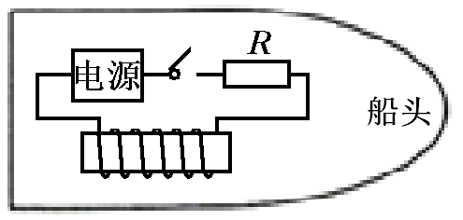
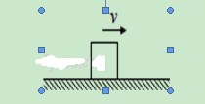

四.实验与探究题(本题2个小题，共13分)
23．（6分）在探究决定电阻大小的因素时，研究小组中甲、乙、丙三位同学作出如下猜想：
甲：导体的电阻与导体的长度有关。
乙：导体的电阻与导体的材料有关。
丙：导体的电阻与导体的横截面积有关。
实验室备有几种电阻丝，参数如下表。
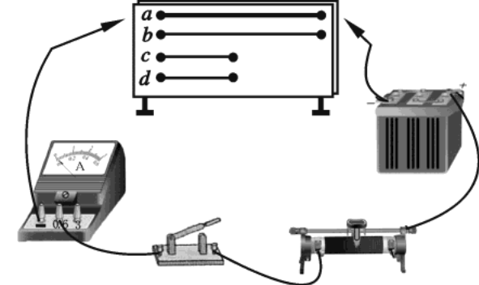
编号 | 材料 | 长度/m | 横截面积/mm²
a | 镍铬合金丝 | 1.0 | 0.2
b | 镍铬合金丝 | 1.0 | 0.1
c | 镍铬合金丝 | 0.5 | 0.1
d | 锰铜合金丝 | 0.5 | 0.1

如图17所示，是为完成探究连接的实验电路。
（1）实验中应通过比较 ▲ 的大小，来比较电阻丝电阻的大小，达到验证猜想的目的。（2）若要验证乙同学的猜想，则应该选用 ▲ 两根电阻丝(填编号)进行对比实验。
（3）选用b、c两根电阻丝进行对比实验，是为了验证 ▲ 同学的猜想。
3
24．王东同学在“探究浮力的大小跟哪些因素有关”的实验中，在弹簧测力计下悬挂一圆柱体，当圆柱体下表面与水面相平时开始缓慢下降，直到与烧杯底接触为止，如图甲所示。
（1）圆柱体的重力G= ▲ N；
（2）圆柱体浸没在水中后所受浮力F_{浮}= ▲ N；
（3）比较（b）、（c）两图可得：浸在同一种液体中的物体受到浮力的大小跟 ▲ 有关；
（4）比较 ▲ 图可得：当圆柱体浸没在水中继续下沉的过程中，受到的浮力不变；
（5）王亮完成如图甲所示的实验后，把水换成另一种液体重复上述实验，根据实验数据绘制出如图乙所示的弹簧测力计的示数F与物体下降高度h的F -h图象。那么物体浸没在这种液体中受到的浮力 F_{浮}′= ▲ N。实验表明，浸在液体里的物体受到的浮力大小还跟 ▲ 有关。另一种液体的密度ρ_{液}= ▲ kg/m³。
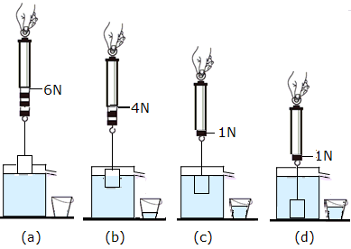
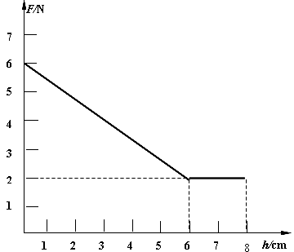
图甲
图乙

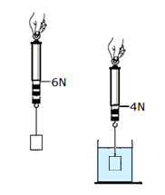
五、计算题(本大题共2个小题，共13分)

25.如图所示，用弹簧秤悬挂一物体，在空气中弹簧秤示数为6N，
当物体浸没在水中弹簧秤的示数是4N，g=10N/kg。
求：（1） 物体的重力G；
(2 ) 物体浸没在水中受到的浮力F_{浮}；
（3） 物体浸没时排开水的体积V和物体的密度ρ。

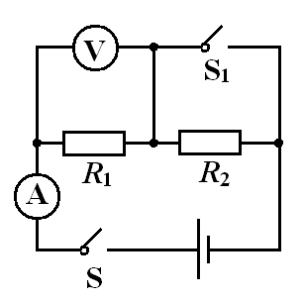
26．如图所示，电源电压保持不变， R₁、R₂为阻值未知的定值电阻。在闭合开关S的情况下，断开S₁时，电压表的读数U₁=4V，电流表读数I₁=0.1A；闭合S₁时，电压表的读数U₁=6V。求：
（1）电源电压U；
（2）定值电阻R₁、R₂的阻值；
（3）闭合开关S的情况下, S₁断开与闭合时电路中的电功率之比。

夹江县初中2016届二调考试物理参考答案
一、选择题。（本题共16小题。每小题2.5分，共40分。在每小题给出的四个选项中，只有一项是符合题目要求的）
题号 | 1 | 2 | 3 | 4 | 5 | 6 | 7 | 8 | 9 | 10 | 11 | 12 | 13 | 14 | 15 | 16
答案 | B | B | C | A | D | C | A | D | C | B | B | D | B | B | D | D
二、填空题（本大题共4个小题，每空1分，共8分）
17．凹 比热容 18．W = Pt c = Q_{吸}/[m(t – t₀)]或 c = Q_{放}/[m(t₀–t)]
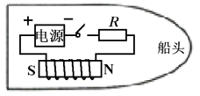
19．1.4×10⁶ 变小 20．L2 0.28
三作图题(本大题共2个小题，每小题3分，共6分)
21．水平推力F和摩擦力f 是一对平衡了； 22.

四.实验与探究题(本题2个小题，共13分)
23.（6 分）（1） 电流（2 分） （2）c、d
3
（2 分） （3）甲 （2 分） （每空2分）
24．（7分） (1) 6 (2) 5 (3) 物体浸入液体的体积（物体排开液体的体积）
(4) c、d (5) 4 液体的密度 0.8×10³ （每空1分）

五.计算题(本大题共2个小题，共13分)
25.（7分）解：（1）如图所示根据二力平衡可知物体的重力为G＝6N； （1分）
（2）如图所示物体A浸没在水中受到的浮力为 F_{浮}=6N-4N=2N； （2分）
（3）物体A浸没时排开水的体积V_{排} 根据F_{浮}=ρ_{水}gV_{排}，
（2分）
物体A的密度ρ_{物，} V_{物}=V_{排}
（2分）
26.（6分）解：（1）闭合开关S、S₁,，R₂被短路，（1分） 电源电压U=U₁=6V（1分）
(2)当开关S闭合，S₁断开，R₁、R₂串联
$R_{1}=\frac{U_{1}}{I}=\frac{4V}{0\text{.}1A}=\text{40}Ω$ （1分） $R_{2}=\frac{U_{2}}{I}=\frac{U−U_{1}}{I}=\frac{6V−4V}{0\text{.}1A}=\text{20}Ω$（1分）
(3)由$P=\text{UI}=\frac{U^{2}}{R}$得P₁ ：P₂=$\frac{U^{2}}{R_{串}}$：$\frac{U^{2}}{R_{1}}$=$\frac{U^{2}}{R_{1}+R_{2}}$：$\frac{U^{2}}{R_{1}}$=$\frac{R_{1}}{R_{1}+R_{2}}$=$\frac{\text{40}Ω}{\text{40}Ω+\text{20}Ω}$= 2：3 （2分）

